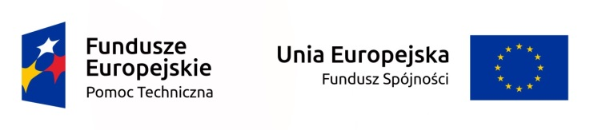

KARTA PROJEKTU NR …
dla przedsięwzięcia głównego nieinwestycyjnego
Gminy Iwkowa
1 | Tytuł projektu
2 | Organizator / Realizator
3 | Partnerzy Społeczni
4 | Adresaci / Beneficjenci
5 | Zakres rzeczowy wraz z opisem
6 | Cele do osiągnięcia
7 | Wskaźniki
8 | Powiązania krzyżowe z projektem inwestycyjnym
9 | Szacunkowy koszt
10 | Źródła finansowania
11 | Przewidywany termin realizacji

